在一般的遗传算法中对遗传算子的设计较为单一，本程序将多种遗传操作方法混合使用——组合操作，可以在很大程度避免个单一遗传操作的不足
以变异操作为例
将边界变异（boundaryMutation），均匀变异（unifMutation），非均匀变异（nonUnifMutation），多点非均匀变异（multiNonUnifMutation）组合使用，取长补短。
边界变异（boundaryMutation）
该方法由Schoenauer和Michalewicz提出
对于给定的父代,如果它的元素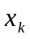被选中进行变异，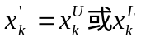，其中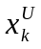为上界，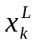为下界。
优点：许多优化问题的全局最优解通常存在于可行区域的边界上，因此对于许多约束优化问题来说，搜索有一系列约束定义的解空间边界可能效果更好。
缺点：并不能变异为解空间内点。
均匀变异（unifMutation）
对于给定的父代,如果它的元素被选中进行变异，结果的后代是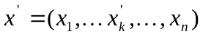
其中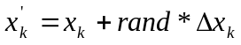其中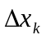为的取值范围区间长度
优点：均匀搜索解空间，弥补边界变异的不足
缺点：不具备微调功能，变异步长选择比较困难，在实际优化过程中，很难把握选取较小步长，还是较大步长。
非均匀变异（nonUnifMutation）
该方法由Janilow和Michalewicz提出，
对于给定的父代,如果它的元素被选中进行变异，结果的后代是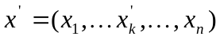，
其中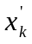从下面两种可能的方案中随机选择：
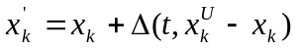
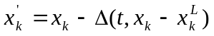
函数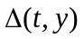返回范围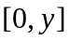中的一个值，其中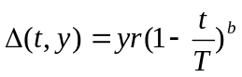，
其中是上的随机数，是最大遗传代数，是确定非均匀程度的参数。
优点：能得到较高的精度并且具备微调能力，即当遗传代数增加时越来越趋向于0，该特性将会使算子在早期均匀沿坐标轴方向搜索解空间，而到晚期则沿坐标轴方向在很小区域进行搜索。弥补了均匀变异的不足。
缺点：无论是均匀变异还是非均匀变异，对于给定个体，均是在某一基因位发生变异，从而说明个体变异，在几何上说明只是在平行于坐标轴的方向变异，并不是以任意方向变异。为避免此缺点，故提出多点非均匀变异（multiNonUnifMutation）。
多点非均匀变异（multiNonUnifMutation）
对于种群如果某个体被选中进行变异,结果的后代是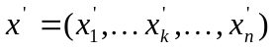，即对于个体的每个基因位都进行非均匀变异。
其中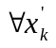从下面两种可能的方案中随机选择：
函数返回范围中的一个值，其中，
其中是上的随机数，是最大遗传代数，是确定非均匀程度的参数。
优点：不单单具有较高的精度和微调能力，而且避免了非均匀变异不能空间变异的缺点，
该特性使算子能够整体空间变异，从而使算子在早期均匀搜索解空间，而到晚期则在很小区域进行搜索。
缺点：无论是均匀变异，非均匀变异，多点非均匀变异均很难变异至边界，对于约束优化问题，有可能搜索不到边界最优解。
本程序采用组合变异即将以上四种变异操作综合使用，在种群中，根据变异率随机选取一定数目个体，将其分成四类可随机分类也可人为定义分类，本程序采用后一种形式
种群数量60，变异率0.3，变异数量18，其中边界变异个体数量2，均匀变异个体数量4，
非均匀变异个体数量4，多点非均匀变异个体数量8，此遗传操作可以在很大程度上避免各变异操作的不足。
交叉操作：
将单点交叉（simpleXover）、算术交叉（arithXover）、启发式交叉（heuristicXover）组合使用，有效避免各交叉操作缺点。
单点交叉（simpleXover）：对于种群如果某两个体，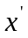被选中进行交叉，则随机选取一基因位，从而在此基因位处进行交叉，例：若两个体
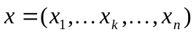，被选中，并选中在第基因位处进行交叉，交叉后，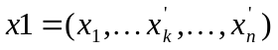，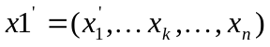
优点：单点交叉具备较强的破坏性，即染色体交叉后突破临近解空间，可以促进解空间的搜索，而不致过早收敛。
缺点：有可能不能对邻近解空间搜索，并且在约束优化过程中，交叉后可能突破解空间到不可行域中，从很大程度上减缓收敛。
算术交叉（arithXover）：大体有以下三种类型：凸杂交（convex crossover）,仿射杂交（affine crossover）和线性杂交（linear crossover）,本程序采用线性杂交
对于种群如果某两个体，被选中进行交叉，交叉后
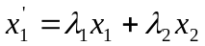，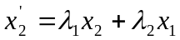，其中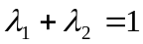。
优点：经线性杂交后，杂交后代为两个体，连线上的两子个体，从而可在临近空间进行搜索，有效弥补单点交叉的不足。
缺点：若解空间为凹区域可能杂交后为不可行解，并且有可能收敛到局部最优解。因此须单点交叉来弥补不足。
启发式交叉（heuristicXover）：对于种群如果某两个体，被选中进行交叉，首先，进行比较两个体，适应度值，若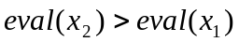，则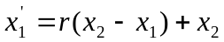，
其中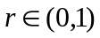，若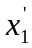不在可行域，重复以上步骤直至在可行域为止，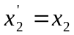。
优点：启发式交叉可以向最优解或近似最优解快速收敛，并且交叉后两子个体均在可行域内，
避免了单点交叉、算术交叉在这方面的不足。并且搜索方向可扩展到两个体，连线外侧，避免了算术交叉在这方面的不足。
缺点：有可能加速收敛到局部最优解。
本程序采用组合交叉即将以上三种交叉操作综合使用，在种群中，根据交叉率随机选取一定数目个体，将其分成三类可随机分类也可人为定义分类，本程序采用后一种形式
种群数量60，交叉率0.4，交叉数量24对（48个体），其中单点交叉个体数量4对，算术交叉个体数量6对，启发式个体数量14对，此遗传操作可以在很大程度上避免各交叉操作的不足。

